тема курсовой работы "Радиоактивные элементы и глинистость" нужно написать курсовую желательно до 15:00 24.08
могу скинуть пример написания в нашем институте, курсовая должна быть на 4 не совсем идеальная можно выполнить ошибку только в этом же файле обозначить ошибку что бы я мог потом исправить количество страниц 20-25
название предмета «ядерная радиометрия»

подобный вариант снизу

Содержание.

Введение………………………………………………………………………….… .3
Состояние изученности вопроса……………………………………………….….. 4
1.ДИНАМИЧЕСКИЕ ХАРАКТЕРИСТИКИ...…………………………………...11
1.1 Амплитудно-частотная характеристика………………...…………………….11
1.2 Переходная функция………………………………………………………..... .15
1.3 Степень успокоения……………………………………………………………16
1.4 Постоянная времени……………………………………………………………19
1.5 Собственная частота……………………………………………………………21
2.1ОСНОВНЫЕ ДИНАМИЧЕСКИЕ ПОКАЗАТЕЛИ УСИЛИТЕЛЕЙ……………………………………………………………………..23
2.2Амплитудная характеристика и динамический диапазон усилителя. Помехи в усилителях…………….……………………………………………………….….25
2.3 Амплитудно – частотная и фазо-частотная характеристики……….….....….27
2.4 Нелинейные искажения……………………………………………………......30
2.5 Временные характеристики усилителя…………………………………….....33
Заключение………………………………………………………………….....…...35
Список литературы…………………………………………………………….…..37

Введение
При геофизических исследованиях приходится измерять различные физические величины, как электрические (разность потенциалов, сопротивление), так и неэлектрические (поток ядерных излучений, амплитуда упругих колебаний, температура и т.д.). Все эти параметры определяют, применяя различные первичные преобразователи и измерительные устройства.
В одних преобразователях физическая величина на входе преобразуется в физическую величину на выходе, более удобную для измерения или для дальнейших преобразований.
Понятие функции преобразования вида Y = F (X) применимо только к статическому режиму работы измерительного устройства. Практически во всех измерительных преобразователях скважинной телеизмерительной системы величина на входе не остается постоянной, а изменяется во времени очень быстро и в большом диапазоне значений. Измерительное устройство находится в динамическом режиме. Наличие инерционных элементов в измерительном преобразователе приводит к тому, что значение y величины на выходе зависит не только от мгновенного значения х величины на входе, но также от скорости изменения величины Х. Во многих случаях значение у определяется не только первой производной величины Х, но и производными высших порядков, т.е. зависимость величин Х и Y в динамическом режиме можно выразить только дифференциальным уравнением.
Если в статическом режиме при значении величины на входе, равном х_{ст}, величина на выходе будет у_{ст} = F (x_{ст}), то в динамическом режиме величине х_{t} соответствует величина на выходе у_{t}. При этом уt не равно у_{ст}.[1]
Целью данной работы является исследование динамических свойств и характеристик геофизических приборов.
Для достижения данной цели рассмотрим следующие задачи:
1) описание основных динамических характеристик приборов;
2)описание основных динамических показателей усилителя.
Состояние изученности вопроса

Развитие геофизических исследований скважин ( ГИС)- это сложный процесс, в котором взаимосвязаны современные тенденции теоретических и экспериментальных исследований естественных или искусственных физических полей в горных породах, конструирование средств телеизмерения различных параметров физических и газогидродинамических полей, теория интерпретации данных на базе петрофизических исследований.
К радикальным изменениям характера скважинных геофизических исследований приводит использование электронно-вычислительной техники, создавшей предпосылки оперативной обработки громадных массивов измерительной информации и превратившей ГИС в своеобразную «индустрию» по её производству и переработке.
Получение и использование информации- характерное свойство технологии ГИС. Познавательной частью ГИС, имеющих своим объектом разрезы скважин и процессы, происходящие в них, следует считать измерение параметров физических полей в горных породах, методом – измерительный эксперимент, а средствами – телеизмерительные системы.
В отличие от классической измерительной техники, где в эксперименте преобладают статические измерения, при геофизических исследованиях преимущественное значение приобретает измерение меняющихся во времени и пространстве параметров физических полей. При этом геофизические измерения характеризуются большим числом измеряемых величин и параметров, которым свойственны разнообразие проявлений, высокая динамичность и изменение в широком диапазоне.
Другая особенность геофизических исследований связана с автоматизацией как самого измерения, так и анализа результатов измерений путем применения специальных вычислителей и универсальных ЭЦВМ.
Всё это потребовало создания многофункциональных и многоканальных измерительных устройств, содержащих элементы, обеспечивающие выполнение измерительных преобразований, обработку полученной информации, её наглядное компактное представление.
Таким образом, геофизические исследования скважин представляют собой специфическую область науки и техники, связанную с извлечением и переработкой информации. Поскольку такая информация формируется в процессе измерения, становится понятно, насколько тесной должна быть связь геофизики с метрологией – методологией измерений.
Созданная на геофизических предприятиях метрологическая служба призвана обеспечить метрологическое обслуживание всех геофизических измерений. Однако в настоящее время метрологическое обслуживание геофизических работ сводится лишь к контролю нормированных метрологических характеристик скважинной аппаратуры. Для повышения эффективности геофизических исследований такого контроля явно недостаточно, поскольку методические составляющие погрешности геофизических измерений ( погрешности метода) существенно превышают инструментальные составляющие ( погрешности аппаратуры ). Необходимо разрабатывать и внедрять аттестованные и стандартизованные методики геофизических измерений параметров пластов.
Особенности геофизических исследований обусловлены спецификой объекта измерений- горных пород в разрезе скважины. В данном случае информация может быть получена в результате телеизмерений. Кроме того, сами телеизмерения, как правило, производятся в процессе непрерывного передвижения прибора. Это требует наличия в системе специфического оборудования и согласованной его работы. Измерительные информационные системы для промыслово- геофизических исследований представляют собой сложные телемеханические системы, выполняющие функции телеизмерения, телесигнализации, телерегулирования и телеуправления.
Совокупность функциональных блоков, осуществляющих получение и необходимые преобразования измерительной информации, передачу её из скважины на поверхность, обработку и хранение, будем называть скважинной телеметрической системой ( СТС). По основным функциям СТС идентична локальной измерительной системе, применяемой для наблюдения или регистрации значений физических величин вблизи неподвижного объекта исследования. Вместе с тем для такой системы характерны особенности, определяемые спецификой объекта и передачи информации по линии связи. В процессе измерения и передачи возникают различного рода искажения информации, поэтому СТС должна строиться таким образом, чтобы свести эти искажения к минимуму. В то же время необходимо обеспечить эффективное использование пропускной способности линии связи, предоставляемой для передачи информации.
К современной скважинной аппаратуре предъявляются требования повышенной точности измерений, избирательности, чувствительности, большей информативности, автоматизации и больших функциональных возможностей.
Характерно для телеметрии скважин и разнообразию измерительных задач – различие видов измеряемых физических полей, сред ( геологических условий), в которых производят измерение. Следствием этого являются всё большая специализация и увеличение номенклатуры приборов при относительно небольших потребностях в приборах каждой разновидности.
Широкий диапазон применения СТС требует для их разработки решения ряда научных, технических, технологических и организационных задач. От качества создаваемых СТС и от качества их эксплуатации зависит эффективность функционирования как самих систем, так и служб комплексной геологической интерпретации.
К числу первоочередных проблем проектирования средств ГИС можно отнести следующие : переход к системотехническим методам разработки СТС; создание технической элементной базы для СТС, обеспечивающей возможность их синтеза на основе агрегатирования; разработка основных типовых структурных решений и базовых моделей СТС на основе автоматизированного контроля качества их работы.
Одной из основных проблем в реализации системотехнического подхода к созданию СТС, соответствующих современному уровню научных и технических достижений, является создание агрегатного комплекса средств геофизических приборов. Такой комплекс представляет собой совокупность унифицированных совместимых устройств, обеспечивающих возможность синтеза требуемых измерительных систем.
Возрастающая сложность аппаратуры и трудности, связанные с её эксплуатацией, на одно из первых мест выдвигают проблему надежности. Причины низкой надежности аппаратуры ГИС обусловлены недостатками проектирования, технологии, организации производства и эксплуатации СТС, а повышение показателей надежности должно достигаться с помощью соответствующих методов на всех этапах разработки и применения аппаратуры.
Необходимо подчеркнуть, что скважинные телеизмерительные системы представляют собой сложные динамические системы, состоящие из множества взаимодействующих устройств и элементов. При этом имеет место взаимодействие устройств системы с окружающей средой и человеком - оператором. Другими словами. Окружающая среда и человек являются элементами системы. Число взаимодействий, а также возможных состояний системы может быть бесконечно большим. Очевидно, что эксплуатация таких систем – сложный процесс.
Если 15-20 лет назад при эксплуатации скважинной геофизической аппаратуры и оборудования в основном опирались на практический опыт обслуживающего персонала, то в настоящее время этого недостаточно. Эксплуатация аппаратуры на современном этапе немыслима без четкой организации. Чтобы управлять этим процессом. Необходимо предвидеть возможные состояния аппаратуры в будущем. Всё это требует глубоких знаний теоретических и практических вопросов эксплуатации аппаратуры, причем как у специалистов, непосредственно применяющих аппаратуру, так и у инженеров, занимающихся её проектированием.
Научно-технический прогресс немыслим без создания и внедрения новой техники и технологий. Техника – движущий фактор научно – технического прогресса, технология – выразитель уровня её использования. Проблему эффективности ГИС в целом решают не отдельные образцы пусть даже самой лучшей аппаратуры, а целостные технологические системы.
Обеспечение достоверности и точности геофизической информации является проблемой первостепенной важности. Однако современная технология получения этой информации не обеспечивает создание геофизического параметра как продукта геофизического производства – с заданными и гарантированными потребительскими свойствами.
Поиск эффективных теоретических и инженерных решений оптимизации технологии геофизических исследований, появление новых возможностей в связи с развитием современных вычислительных средств, теоретической кибернетики и математических методов требуют постановки и проведения исследований в этой области.
Цельная концепция технологии ГИС основана на двух положениях. Первое положение состоит в признании необходимости полной регламентации всей деятельности человеко-машинного комплекса, каким является технологическая система ГИС (ТС ГИС). Непредсказуемость обстановки, ограниченность ресурсов и неполнота знаний требуют наряду с наличием в ТС ГИС стабильных процедур также изменений технологии путем её контролируемого развития.
При рассмотрении технологических аспектов ГИС следует исходить из того, что человек является активным элементом ТС ГИС и поэтому учет его интересов обеспечивает интенсификацию и ускорение научно- технического прогресса в условиях все возрастающей сложности геологических объектов.
Завершая общую и предварительную характеристику проблем, связанных с созданием и применением СТС, необходимо остановиться на истории аппаратуры для ГИС.
Начало исследований скважин глубинными приборами относится к 1906-1913 гг., когда впервые были выполнены измерения температуры. Геофизические исследования по методу сопротивления (1929-1935гг.) стимулировали создание аппаратуры электрического каротажа. В это же время стали использовать электротермометры и резистивиметры. В 1944г. появились первые отечественные инклинометры, а несколько позже каверномеры.
Широкое развитее средство геофизических исследований в СССР приходится на послевоенные годы. С 1948г. стали применять полуавтоматические станции, обеспечившие непрерывную регистрацию параметров по стволу скважины. Затем были созданы и получили широкое распространение автоматические каротажные станции на многожильном кабеле, а также станции с комплексом приборов для исследований в глубоких скважинах с применением одножильного бронированного кабеля. Разработана аппаратура для радиометрических методов исследования скважин, модернизирована аппаратура для электрического каротажа и определения технического состояния скважин.
В 60-е годы по мере разработки новых методов геофизических исследований создавалась соответствующая аппаратура индукционного, бокового и микробокового, акустического каротажа, новых видов радиометрических измерений. Были разработаны пластовые наклономеры, опробователи пластов на кабеле, скважинные рН-метры, сверлящие керноотборники, создана скважинная аппаратура для одновременной регистрации трех и четырех параметров, геофизическая аппаратура для исследования эксплуатационных скважин, сконструированы автономные приборы и приборы для исследования скважин в процессе их бурения и эксплуатации, налажено производство генераторов нейтронов, низкочастотной аппаратуры акустического каротажа, глубинных расходомеров, термокондуктивных индикаторов притока, малогабаритных приборов радиоактивного каротажа, высокочувствительных электротермометров. Были созданы баротермостойкие образцы аппаратуры нейтронного и гамма-гамма каротажа и серия приборов с частотно-модулированной системой телеметрии для измерений электрического сопротивления обычными и фокусированными зондовыми установками.
На 60-е оды приходится и начальный этап разработки и внедрения цифровой записи и обработки данных на ЭВМ. В 1977г. налажено производство геофизических лабораторий с цифровой записью. С 1980г. начались разработки цифровых станций с программным управлением.
В стране создана и быстро развивается новая отрасль отечественного приборостроения – геофизическая, в которой значительное место занимает промыслово-геофизическое приборостроение.[1]

- ДИНАМИЧЕСКИЕ ХАРАКТЕРИСТИКИ
1.1 Амплитудно – частотная характеристика
Амплитудно-частотная характеристика усилителя есть зависимость модуля коэффициента усиления от частоты K(f), которая показывает неравномерность усиления различных составляющих. В литературе эту характеристику для краткости называют частотной характеристикой.
Более наглядное представление дает графическое изображение (рис.1.1) частотной характеристики K(f), которая строится в полулогарифмическом масштабе. Идеальной характеристикой является прямая, параллельная горизонтальной оси (штриховая линия на рис. 1).
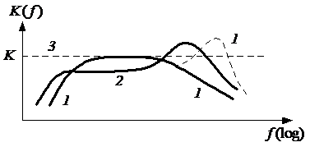
Рисунок 1.1 – Амплитудно – частотные характеристики усилителя:
1, 2 – реальные; 3 – идеальная

На практике из-за влияния реактивных элементов имеет место спад частотной характеристики в области низких и высоких частот.
По частотной характеристике определяют следующие количественные показатели усилителей:
- верхняя fв и нижняя fн граничные частоты, на которых коэффициент усиления Кв=Кн=0,707К0=К0/2, или частоты, на которых указаны другие допустимые частотные искажения;
- полоса пропускания усилителя или диапазон усиливаемых частот
П= fв- fн » fв ;
- частотные искажения, вызываемые неодинаковым усилением различных частот. Эти искажения оцениваются коэффициентами частотных искажений на нижних и верхних частотах Мн и Мв, определяемых из следующих выражений:
Мн=К0/Кн, Мв=К0/Кв.
Коэффициенты Мн и Мв обычно задаются в децибелах:
Мн(дБ)=20 lgМн; Мв(дБ)=20 lgMв.
Угол наклона амплитудной характеристики зависит от коэффициента усиления и определяется ψ =arctgК. В рабочей области входных напряжений она обычно прямолинейна. При больших значениях U_{вх} амплитудная характеристика искривляется из-за перегрузки усилительного элемента, при малых значениях U_{вх} она отклоняется вследствие наличия собственных помех усилителя. Обычно сигнал, поступающий на усилитель, не остается неизменным, а меняется от Uс_{min} до Uс_{max}.
Отношение Uс_{max}/Uс_{min}=Дс называется динамическим диапазоном сигнала, который часто задается в децибелах
Дс(дБ)=20lgUс_{max}/Uс_{min}
Из амплитудной характеристики видно, что усилитель может усиливать сигнал при Uс > Uвх_{min} и Uс < Uвx_{max}.
Отношение Uвх_{max}/Uвх_{min}=Ду есть динамический диапазон усилителя. Для безыскаженного усиления должно быть удовлетворено следующее соотношение Ду>Дс. Собственные помехи Un состоят из нескольких составляющих: наводки, фон и внутренние шумы.
Наводками называют посторонние шумы напряжения, наводимые на цепи усилителя соседними приборами. Устранение наводок достигается экранированием.
Фоном называют напряжение в выходной цепи усилителя с частотой, кратной частоте сети переменного тока, питающей усилитель. Для устранения фона необходимо улучшить сглаживание напряжения источника питания с помощью стабилизаторов напряжения.
При анализе усилительных устройств удобнее пользоваться не обычной АЧХ, а нормированной, у которой по оси ординат откладывается отношение модуля коэффициента усиления К(f) к коэффициенту усиления на средних частотах К

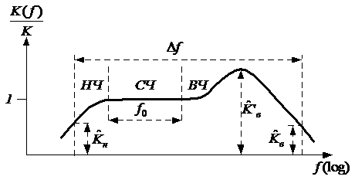
Рисунок 1.2. – Нормированная амплитудно-частотная характеристика
с коррекцией на верхних частотах

Сравнивая ненормированную и нормированную АЧХ усилителя, нетрудно заметить, что они различаются только масштабом по оси ординат, но с помощью нормированной АЧХ проще определяется коэффициент частотных искажений на заданной частоте.
Нормированная и ненормированная АЧХ для удобства анализа обычно разбиваются на три области: нижних, средних и верхних частот, как показано на рис. 1.2. В области средних частот коэффициент усиления практически не зависит от частоты. Изменения коэффициента усиления в областях нижних и верхних частот являются результатом частотных искажений сигнала в усилителе, которые можно считать линейными, если не происходит искажения формы усиливаемого сигнала. Отмеченные частотные искажения могут также сопровождаться изменением сдвига по фазе между выходными и входными сигналами, что может привести и к фазовым искажениям. Таким образом, для заданной частоты f значение К(f) (нормированный коэффициент) является мерой или коэффициентом частотных искажений.
В логарифмическом масштабе граничные частоты соответствуют сопрягающим частотам. При исследовании усилительных устройств получил распространение метод определения полосы пропускания усилителя путем задания на нижней и верхней граничных частотах искажений, равных –3 дБ (логарифмический масштаб). В линейном масштабе это соответствует уменьшению коэффициента усиления мощности в 2 раза или коэффициента усиления напряжения на граничных частотах до уровня 0,707 от значения в области средних частот.[6]

  - Переходная функция

Переходная функция h(t), иногда называют переходной процесс — в теории управления реакция динамической системы на входное воздействие в виде функции Хевисайда, при заданных начальных условиях. В электронике переходную функцию часто определяют как изменение выходных сигналов системы, как реакцию на изменение входного сигнала от нуля до единицы за достаточно короткий промежуток времени. С практической точки зрения знание того, как система реагирует на быстрое изменение входного сигнала, является важным, поскольку скачок во входном сигнале может оказать серьёзное влияние на поведение всей системы или каких-то её компонент. Помимо этого, по виду переходной функции можно судить об устойчивости системы, времени переходного процесса, величине перерегулирования, статической ошибке и других динамических характеристиках системы.
Переходная характеристика введена в основном по двум причинам:
1. Единичное ступенчатое воздействие h(t) - скачкообразное, и поэтому довольно тяжелое для любой системы внешнее воздействие. Следовательно, важно знать реакцию системы именно при таком воздействии. Иные, например, всевозможные плавные воздействия будут для системы легче.
2. Если определена характеристика h(t), то при помощи интеграла Дюамеля (можно определить реакцию системы при любой форме внешних воздействий.
Зная переходную характеристику, можно определить реакцию линейной системы(или линеаризованной) на произвольное входное воздействие с помощью интеграла Дюамеля:
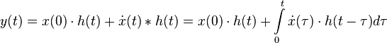
где символически обозначено: — свёртка двух функций, — производная воздействия по времени.
Если система существенно нелинейна (не может быть линеаризована без потери для анализа её изучаемых практически важных свойств), её отклик не может быть рассчитан с помощью интеграла Дюамеля
1.3 Степень успокоения.

Для ускорения затухания колебаний применяют воздушное и электромагнитное успокоение. Поэтому одной из важных характеристик является время его успокоения, т.е. время, в течение которого подвижная часть устанавливается в положение, соответствующее измеряемому току. Время успокоения зависит от периода собственных колебаний подвижной части (), который может быть определен экспериментально, и от степени успокоения (_{β}). Степень успокоения может быть рассчитана по формуле:
β = $\frac{rкп}{rг+rвн}$ = $\frac{rг+rвн.кр.}{rг+rвн}$
внутреннее сопротивление, $rвн$ – сопротивление внешней цепи, равное сопротивлению схемы, $rкп$ – полное критическое сопротивление, которое складывается из $rг$ и внешнего критического сопротивления $rвн.кр$, которым следует закоротить прибор, чтобы его степень успокоения β стала равной единице.
На рис.1.3.1 показан характер движения подвижной части прибора, на который скачкообразно в момент времени подан ток при разных степенях успокоения. Из рисунка видно, что степень успокоения определяет характер движения подвижной части прибора.
При – режим апериодический, прибор переуспокоен и его указатель достигает положения равновесия монотонно.
При – прибор недоуспокоен, режим колебательный и подвижная часть прибора устанавливается в новое положение через несколько затухающих колебаний.
При – имеет место режим критического успокоения.
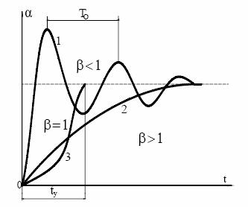
Рис. 1.3.1 Графики различных режимов движения подвижной части прибора
За время успокоения t_{у} принимается время от момента включения прибора на ток, вызывающий отклонение его указателя на середину шкалы, до момента, когда подвижная часть установится в положение равновесия с точностью ±1% от всей длины шкалы, т.е. относительная точность установки ±2%. Время успокоения можно определить из графика рис.1.3.2 или рассчитать по приближенным формулам:
при β>1,5 ty=1,2·β·T_{o}
при 0,8<β<1,5 ty = 1,7·(β – 0,45)·T_{o}
при β<0,8 ty = 0,62$\frac{To}{β}$
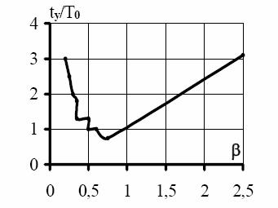
Рис. 1.3.2. Зависимость времени успокоения от степени успокоения
Для ускорения затухания колебаний применяют воздушное и электромагнитное успокоение. Поэтому одной из важных характеристик прибора подвижная часть устанавливается в положение, соответствующее измеряемому току. Время успокоения зависит от периода собственных колебаний подвижной части , который может быть определен экспериментально, и от степени успокоения .[3]

  - Постоянная времени

Постоянная времени — характеристика экспоненциального процесса, определяющая время, через которое амплитуда процесса упадёт в «е» раз (е≈2.718).
Постоянная времени, обобщённый параметр, характеризующий динамические свойства (инерционность) объекта исследования и имеющий размерность времени. Постоянная времени широко пользуются при расчётах динамики различных объектов исследования (процессов).

Uc = A( 1 – e^{-t/τ})
где τ – постоянная времени
Постоянная во времени имеет свои особенности, а именно :
- По происшествии времени равного τ, величина экспоненциально убывающей функции становится в «е» раз меньше начального значения
- Через время равное 3-4 τ, величина e^{-t/τ} уменьшится до 0,05 начального значения
- Экспоненциально возрастающая функция через промежуток времени τ достигает 0,63 максимального значения, а через 3-4 τ, 0,95 максимального значения.
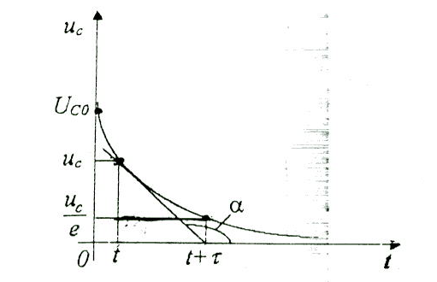
Постоянная во времени, это одна из динамических характеристик, определяющая структурное построение комплекса технических средств и технологию проведения измерения скважин.

1.5 Собственная частота

Собственная частота – это нормальные колебания (нормальные моды) т.е. собственные (свободные) гармонические колебания линейных динамических систем с постоянными параметрами, в которых отсутствуют как потери, так и приток извне колебательной энергии. Каждое нормальное колебание характеризуется определенным значением частоты, с которой осциллируют все элементы системы, и формой - нормированной распределением амплитуд и фаз по элементам системы. Линейно независимые нормальные колебания., отличающиеся формой, но имеющие одну и ту же частоту, называются вырожденными.
В дискретных системах, состоящих из N связанных гармонических осцилляторов (например, механических маятников, электромагнитных колебательных контуров), число нормальных колебаний равно N. В распределённых системах (струна, мембрана, резонатор) существует бесконечное, но счётное множество нормальных колебаний. Совокупность нормальных колебаний обладает свойством полноты в том смысле, что произвольное свободное движение колебательной системы может быть представлено в виде суперпозиции ; при этом полная энергия движения распадается на сумму парциальных энергий, запасённых в каждом нормальном колебании. Таким образом., система ведёт себя так, как набор автономных объектов - независимых гармонических осцилляторов, которые могут быть выбраны в качестве обобщённых нормальных координат, описывающих движение в целом. Однако в динамических системах могут существовать и собственные движения, не сводящиеся к нормальным колебаниям. (равномерные вращения, постоянные токи и др.).
При внешнем возбуждении системы нормальные колебания в значительной мере определяют резонансные свойства системы, хотя, строго говоря, они перестают быть независимыми. Резонанс может возникнуть лишь в том случае, когда частота гармонического внешнего воздействия близка к одной из собственных частот системы либо к их линейной комбинации, если внешнее воздействие меняет параметры системы (параметрический резонанс ). При резонансном возбуждении системы важным оказывается и распределение воздействия – максимальный эффект достигается при соблюдении не только временного, но и "пространственного" синхронизма.
В линейных системах с переменными параметрами при выполнении определенных условий также возможно представление движений в виде суперпозиции нормальных колебаний., отличающихся, однако, от гармонических.[4]

2.1 Основные динамические показатели усилителей.
Всякий усилитель имеет две пары входных клемм и его можно представить в виде четырёхполюсника связи рис. 2.1:

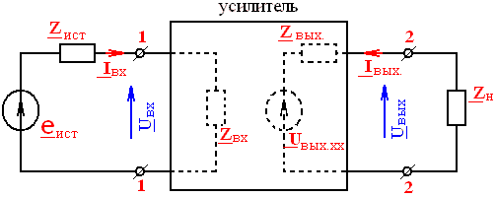
Рис. 2.1 Усилитель как четырёхполюсник связи

Отношение выходного напряжения U_{ВЫХ} к входному напряжению принято называть коэффициентом усиления по напряжению:
K = $\frac{U_{вых}}{U_{вх}}$ = $\frac{\begin{aligned}\begin{aligned}U_{mвых} ·e^{jφквых}\end{aligned}\end{aligned}}{U_{mвх}·e^{jφквх}}$ = К·$e^{jφк}$
где:
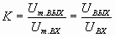;
φ_{н} = φ_{н.вых} – φ_{н.вх} — учитывает изменение фазы сигнала при усилении.
Аналогично, коэффициент усиления по току К_{Т} равен:
K_{T} = K_{T}·$e^{jφк}$; Kr = $\frac{I_{mВЫХ}}{I_{mВХ}}$ = $\frac{Iвых}{Iвх}$
φ_{т} = φ_{т.вых} – φ_{т.вх} — учитывает изменение фазы тока при усилении.
Выходной ток I_{ВЫХ}, как видно из рис. 2.1, равен:
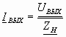
Влияние выходного сопротивления усилителя учитывается с помощью коэффициента усиления по ЭДС (сквозной коэффициент усиления)
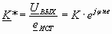
Сквозной коэффициент усиления можно определить и по другому:
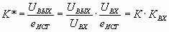;
где 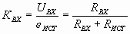 – коэффициент передачи входной цепи.
Приведённые коэффициенты усиления по напряжению и току являются безразмерными величинами. Иногда используются величины:
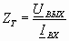 и 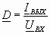
Называется сопротивление передачи (Z_{T}) и крутизны (D) усилителя и имеющие размерность [Ом] и [См].
Усиление усилителя по мощности К_{М} равно:
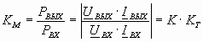;
В технике связи коэффициенты усиления обычно выражают в логарифмических единицах (децибелах) обозначая их соответственно:
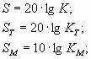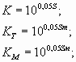

2.2. Амплитудная характеристика и динамический диапазон усилителя. Помехи в усилителях.
Амплитудной характеристикой усилителя называется зависимость
U_{ВЫХ} = f (U_{ВХ}).
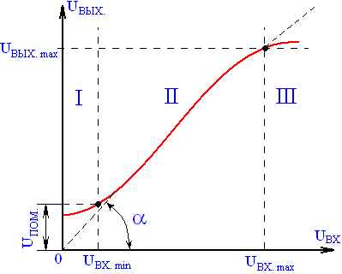
Рис. 2.2. Амплитудная характеристика усилителя
Как видно из рис. 2.2амплитудная характеристика имеет три участка: два нелинейных (I и III) и линейный участок (II). Первый участок обусловлен влиянием собственных помех усилителя, а третий – нелинейностью характеристик усилительных элементов. Рабочим участком является второй. Он позволяет определить минимальное U_{ВХ. min} и максимальное значение входного сигнала. Отношение входных напряжений 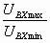 определяет динамический диапазон усилителя:
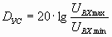;
По амплитудной характеристике можно найти напряжение собственных помех U_{ПОМ.ВЫХ} усилителя при U_{ВХ} = 0. Это напряжение представляет сумму напряжений собственных шумов усилительных элементов усилителя, напряжение тепловых шумов резисторов, наводок, пульсаций источника питания (питание от сети). Собственные помехи усилителя характеризуют часто коэффициентом шума:
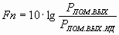[дБм]
где Р_{ПОМ.ВЫХ.ИД.} – мощность собственных помех на выходе усилителя, элементы которого обладают помехами теплового происхождения.
Угол наклона характеристики α характеризует усилительные свойства усилителя. При большом коэффициенте усиления амплитудная характеристика идёт круче (угол α больше).[5]

2.3. Амплитудно-частотная и фазо-частотная характеристики
Коэффициент усиления и фаза любого усилителя зависят от частоты. Зависимость коэффициента усиления K(f) называется амплитудно-частотной характеристикой, а аргумента φ(f) фазо-частотной характеристикой. Их часто обозначают сокращенно: АЧХ и ФЧХ соответственно.
Форма сигнала после его усиления может быть сохранена в том случае, если усилитель является идеальным (т.е. не вносит искажений). Искажения будут отсутствовать, если в диапазоне частот, соответствующем спектру этого сигнала (от f_{Н} до f_{В}) АЧХ и ФЧХ будут иметь вид показанный на рис.2.8 и 2.9 соответственно.
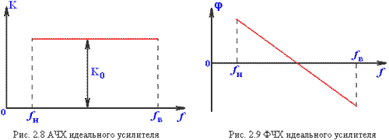
В реальных усилителях эти условия обычно не выполняются. Отличие реальных характеристик от идеальных определяют амплитудно-частотные фазо-частотные искажения усилителя.
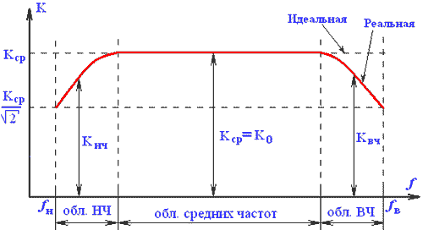
Рис. 2.10. Зависимость коэффициента усиления по напряжению от частоты
Количественно амплитудно-частотные искажения на любой частоте f_{i} определяются коэффициентом амплитудно-частотных искажений M_{i} (индекс i показывает частоту f_{i}):
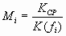;
Здесь К_{Ф} = К₀ – коэффициент усиления в области средних частот. Часто коэффициент амплитудно-частотных искажений определяют в логарифмических единицах:
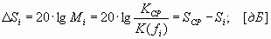
М_{i} = 10^{0,05·∆Si}
В технике часто используют усилители, частотные характеристики усиления которых имеют заданную форму, отличную от идеальной. В данном случае задаются допустимым отклонением коэффициента усиления реального усилителя от номинального значения на различных частотах рабочего диапазона. На рис. 2.11 показана заданная частотная характеристика (пунктирная линия) и характеристика реального усилителя (сплошная линия).
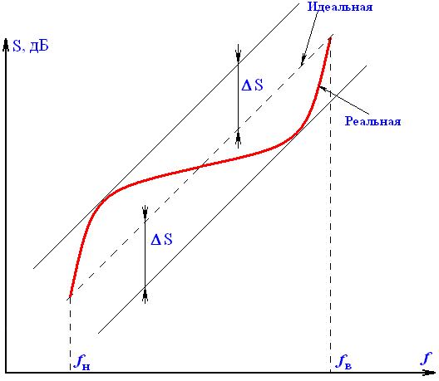
Рис. 2.11. АЧХ группового усилителя ; ∆S – допустимые отклонения АЧХ
Во многих случаях допустимые фазо-частотными искажениями усилителя вообще не задаются, поскольку они не имеют значения. Чаще используют характеристику неравномерности группового времени распространения ∆t_{ГР}(f):
∆t_{ГР. i} = t_{ГР. i} – t_{ГР. МИН.}
Где t_{ГР. i} – абсолютное время задержки сигнала усилителем на данной частоте; t_{ГР. МИН.} – абсолютное время задержки, определённое на той частоте рабочего диапазона, усилителя, где оно минимально.
Величина t_{ГР}(f) связана с ФЧХ уравнением:
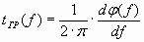
Т.о. t_{ГР}(f) соответствует крутизне ФЧХ усилителя на данной частоте.[5]

2.4. Нелинейные искажения
Элементы схемы усилителя в определённой степени зависят от воздействующего на них напряжения (тока) и, следовательно, обладают некоторой нелинейностью. Наиболее значительной нелинейностью обладают усилительные элементы, индуктивности и ферромагнитными сердечниками, трансформаторы. Нелинейность элементов схемы приводит к тому, что зависимость выходного напряжения усилителя от входного также становится нелинейной, рис. 2.4.1:
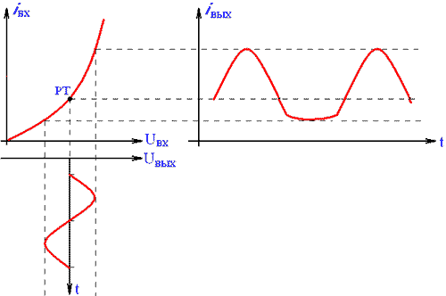
Рис. 2.4.1. Влияние нелинейности характеристик усилительного элемента на форму выходного сигнала.

В результате на выходе усилителя появляются спектральные составляющие, которые отсутствовали в исходном сигнале.
В многоканальной системе передачи нелинейность характеристик не только искажает передаваемую информацию, но вызывает дополнительные помехи, т.к. сигналы одних каналов могут образовывать спектральные составляющие, попадающие в полосу частот сигналов других каналов. Количественная оценка нелинейных искажений в усилителе производится с помощью коэффициента нелинейных искажений К_{Г}, равно:
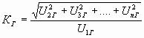;
где U1_{Г}, U_{2Г}, … , U_{nГ} – амплитуды напряжений 1, 2, … , n-й гармоник, возникающих на выходе усилителя при подаче на его вход синусоидального напряжения.
В технике часто оценивают степень нелинейности по 2-ой и 3-ей гармоникам:
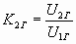; 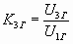;
или в логарифмических единицах – затуханием нелинейности (в децибелах) по соответствующим гармоникам:
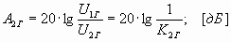
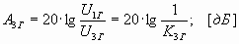
Установлено, что при возрастании уровня сигнала на выходе усилителя на ∆p:
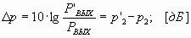
затухание по i-ой гармонике уменьшается на величину (i – 1)·∆p, дБ:
На рис. 2.4.2 приведены зависимости затухания нелинейности по второй и третьей гармоникам от выходного уровня сигнала.
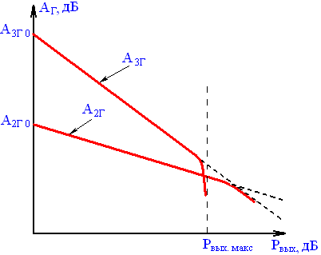
Рис. 2.4.2 Зависимость затухания нелинейности по второй и третьей гармоникам от выходного уровня сигнала
Отметим, что затухание A’_{i2} справедливо лишь при малой нелинейности усилителя, т.е. до определённого значения Р_{ВЫХ. МАКС}. Нужно иметь ввиду, что основная доля нелинейных искажений возникает за счет выходного каскада усилителя, поэтому нелинейными искажениями за счет предварительных каскадов, обычно пренебрегают. Заметим, что величины А_{2Г0} и А_{3Г0} соответствуют выходной мощности Р_{ВЫХ} = 1 мВт.[5]

2.5. Временные характеристики усилителя
При передачи импульсных сигналов в усилителях возникают искажения, обусловленные нестационарными (переходными) процессами из-за наличия в нём реактивных элементов (емкостей и индуктивностей). Для оценки этих искажений пользуются временными характеристиками: переходной и импульсной.
Переходной характеристикой h(t) усилителя называется зависимость мгновенного значения напряжения на его выходе от времени U_{ВЫХ}(t) при подаче на вход напряжения в виде единичной функции 1(t). Различают переходную характеристику для малых и больших времён. На рис. 2.5.1 приведена h(t) для малых времён.
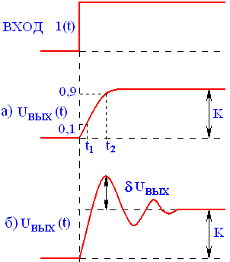
Рис. 2.5.1 Зависимость выходного напряжения усилителя при подаче на вход единичной функции 1(t) в области малых времен
Характеристика для малых времён определяет вид искажений фронтов импульсного сигнала. Реальная переходная характеристика для малых времён чаще всего изменяется по закону экспоненты, рис. 2.5.1 а). Реже переходный процесс сопровождается колебательным процессом, рис.2.5.2 б). Меру искажения импульсного сигнала определяют по времени установления t_{УСТ}. Время в течение которого напряжение на выходе изменяется от 0,1 до 0,9 от установившегося значения:
t_{УСТ} = t₂ – t₁;

При колебательном процессе t_{УСТ} меньше, но при этом появляются дополнительные искажения в виде выброса δU_{ВЫХ}:
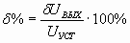.
Отметим, что искажение фронтов заметны при усиление импульсов малой длительности.
При усилении импульсов большой длительности важно знать – насколько долго усилитель может сохранять постоянное напряжение на выходе, после подачи на вход усилителя единичной функции 1(t), рис 2.5.2
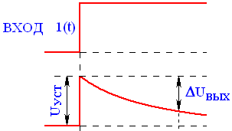
Рис. 2.5.2 Зависимость выходного напряжения усилителя при подаче на вход единичной функции 1(t) в области больших времен.
Реальная h(t) для больших времён чаще всего спадает плавно. Искажения оцениваются величиной спада:
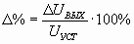
Искажения импульсных и гармонических сигналов взаимосвязаны. Те и другие обусловлены реактивными элементами схем и инерционностью работы усилительных элементов. Поэтому эти искажения называются линейными.[5]

Заключение
Геофизические исследования скважин (ГИС) являются областью прикладной геофизики, в которой современные физические методы исследования вещества используются для геологического изучения разрезов пройденных скважинами, выявления и оценки запасов полезных ископаемых, получение информации о ходе разработке месторождений и о техническом состоянии скважин.
В последние годы значительно увеличились глубины скважин и соответственно усложнились условия их проходки. Это потребовало создание новых высокопроизводительных приборов и аппаратуры на основе достижений электронной техники и широкого внедрения обработки данных на ЭВМ. Но создание новых комплексов по сбору и обработке данных не устранило проблему получения качественных результатов при проведении исследований в скважинах.
Развитие науки и техники, повышение требований к качеству продукции и эффективности производства привели к радикальному изменению требований к измерениям. Один из основных аспектов этих требований - обеспечение возможности достаточно достоверной оценки погрешности измерений. Отсутствие данных о точности измерений или недостаточно достоверные ее оценки полностью или в значительной степени обесценивают информацию о свойствах объектов и процессов, об эффективности технологических процессов, и т. п., получаемую в результате измерений.
Следует отметить, что принятые в ГОСТ 8.009-84 динамические характеристики средств измерений до настоящего времени получили небольшое распространение лишь в нормативно-технических документах на средства измерения. В теории и практике автоматического регулирования и управления, автоматических устройств, в теории и практике связи, передачи информации, т. е. в областях, где измерительная техника и система измерения являются важнейшей составной частью, подходы к оценке динамических погрешностей, на которых основан ГОСТ 8.009-84 и принятые в нем динамические характеристики СИ, применяют в течение многих лет и в мировой практике давно стали классическими.
Динамические характеристики, регламентированные в ГОСТ 8.009-84, отражают динамические свойства средств измерения. Традиционно эти свойства представляют, как правило, двумя характеристиками: временем установления показаний (выходного сигнала) и амплитудно-частотной (редко фазово-частотной) характеристикой. Первая характеристика не может быть использована при расчете динамической составляющей погрешности измерений. Ею можно оценить лишь время, необходимое для проведения единичного измерения.
В конце работы мы можем с точностью сказать, что цель курсовой работы точно удовлетворяет её содержанию, и поставленные задачи были полностью реализованы.

Список литературы

- Кривко Н.Н., «Аппаратура геофизических исследований скважин», М., Недра, 1991
- http://www.femto.com.ua/articles/part_2/2519.html
- https://ru.wikipedia.org
- http://base1.gostedu.ru/7/7817/#i354310
- http://siblec.ru/index.php?dn=html&way=bW9kL2h0bWwvY29udGVudC81c2VtL2NvdXJzZTE4NS9sZXgtMy5odG0=
- http://gigabaza.ru/doc/880-p2.html

